4 lutego 2021 r.

Volkswagen Caddy 5 Maxi – w Volkswagen Poznań ruszyła produkcja największego wariantu Volkswagena Caddy 5

- Caddy 5 Maxi charakteryzuje się większym rozstawem osi, większą przestrzenią ładunkową i większymi drzwiami bocznymi
- Nowy Caddy Maxi zapewnia miejsce dla nawet dwóch europalet
- Dietmar Mnich „Dzięki rozbudowie zakładu i automatyzacji produkcji znacznie zwiększyliśmy potencjał wytwarzania aut ze zwiększonym rozstawem osi”
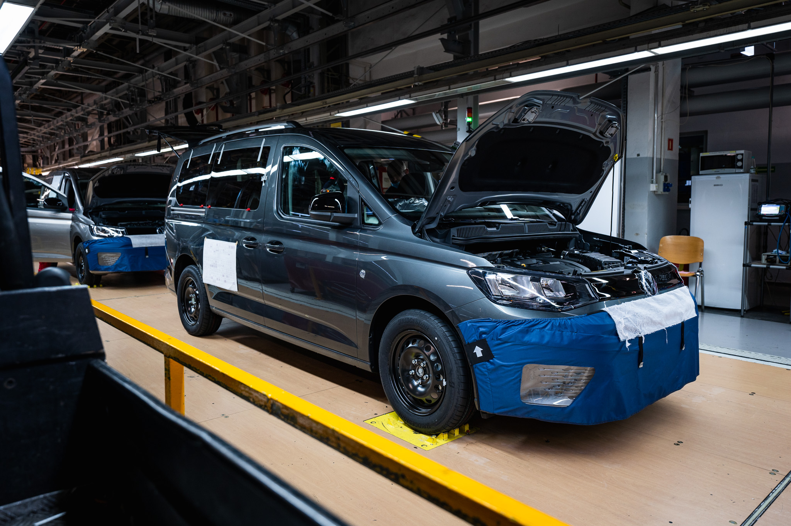
Poznań, 4 lutego 2021 r. Seryjna produkcja Volkswagena Caddy piątej generacji ruszyła w zakładach Volkswagen Poznań w październiku roku 2020. Specjalnie na potrzeby tego modelu, poznańska fabryka Volkswagena została rozbudowana i znacznie zmodernizowana. Moce produkcyjne zakładu cały czas wzrastają i w ślad za wersjami Caddy 5 – osobową, furgon i kempingową Caddy California - uruchomiono właśnie produkcję największej jego wersji Caddy Maxi ze zwiększonym rozstawem osi, większą przestrzenią ładunkową i większymi drzwiami bocznymi. Nowy Caddy Maxi zapewnia miejsce ładunkowe dla nawet dwóch europalet.

Nowy Volkswagen Caddy 5 Maxi, którego produkcję – w ślad za wersjami osobową, cargo i kempingową California – rozpoczęto właśnie w zakładach Volkswagen Poznań, charakteryzuje się znacznie większymi rozmiarami. Jego rozstaw osi jest o 215 mm większy niż wersji bazowej i wynosi 2970 mm. Długość przestrzeni ładunkowej wzrosła w ten sposób do 2150 mm, a długość całego pojazdu do 4853 mm. Pojemność ładunkowa Caddy Maxi to 4,0 m³. Nowy model charakteryzuje się również większą szerokością bocznych drzwi przesuwnych – teraz to 840 mm. W ten sposób w powiększonej powierzchni ładunkowej można umieścić bokiem aż dwie europalety, co jest oczywistą przewagą nad konkurencją.

„Rok 2020 przebiegał dla nas pod znakiem intensywnych przygotowań do produkcji Caddy piątej generacji. Ważnym członkiem tej rodziny modelowej jest również Caddy Maxi, którego produkcja właśnie rusza w Volkswagen Poznań. Dzięki automatyzacji produkcji znacznie zwiększyliśmy potencjał wytwarzania aut ze zwiększonym rozstawem osi, co jest o tyle ważne, że zapotrzebowanie na tego typu wersję momentami przewyższa 50% całego wolumenu Caddy” – podkreśla Dietmar Mnich, prezes zarządu Volkswagen Poznań.

W odróżnieniu od Caddy 4, produkcja Caddy 5 Maxi i Caddy 5 odbywa się na wspólnej linii – co jest nowością w Volkswagen Poznań.
„Właśnie rozpoczyna się faza uruchomienia produkcji seryjnej Caddy Maxi. Przebiega ona zgodnie z założonym harmonogramem” – mówi Marcin Kanturski, dyrektor produkcji w zakładzie w Poznaniu i dodaje „W przypadku Caddy 4 linie produkcji ścian bocznych w dziale budowy karoserii były wcześniej oddzielone, co powodowało, że występowało ograniczenie w ilości produkowanych samochodów. Po rozbudowie zakładu w Poznaniu, dzięki połączeniu procesu w jednej zautomatyzowanej linii, ograniczenia zostały zredukowane”.
Nowy Volkswagen Caddy 5 – w tym również jego wersja Maxi - został zbudowany na modułowej platformie MQB. Dzięki MQB nie tylko zwiększyły się jego wymiary, ale także zastosowane zostały najbardziej zaawansowane rozwiązania techniczne. Innowacyjne systemy wsparcia kierowcy zwiększają bezpieczeństwo i czynią prowadzenie łatwiejszym. Korzystające z sieci internetowej systemy infotainment i cyfrowe systemy obsługi, zamieniają Caddy w smartfona na kołach, a nowa technika podwójnego wtrysku - Twindosing sprawia, że wysokoprężne silniki TDI są teraz czystsze niż kiedykolwiek wcześniej.

Kontakt:
Patrycja Kasprzyk
Rzecznik Prasowy

Volkswagen Poznań Sp. z o.o.
Fabryka Samochodów Dostawczych i Komponentów
tel:. +48 696 443 929
Patrycja.Kasprzyk@vw-poznan.pl
O Volkswagen Poznań
Volkswagen Poznań to dziś największy producent samochodów w Polsce oraz największy pracodawca w Wielkopolsce zatrudniający w 4 zakładach zlokalizowanych w Poznaniu, Swarzędzu i we Wrześni 10 000 osób. W 2020 roku zakłady opuściło łącznie 207 610 samochodów dostawczych, modeli VW Caddy, VW Transporter, VW Crafter oraz samochodów marki MAN TGE, w tym także samochody elektryczne. Do Volkswagen Poznań należy także Odlewnia, która miniony rok zamknęła wynikiem 4,2 mln wyprodukowanych komponentów aluminiowych - głowic cylindrowych, obudów przekładni kierowniczych, elementów zawieszenia oraz obudów sprzęgła.

